  

1er Tournoi de Pingdes Raquettes de Magny

**Dimanche 19 Mai 2019** au Gymnase Jean Zay

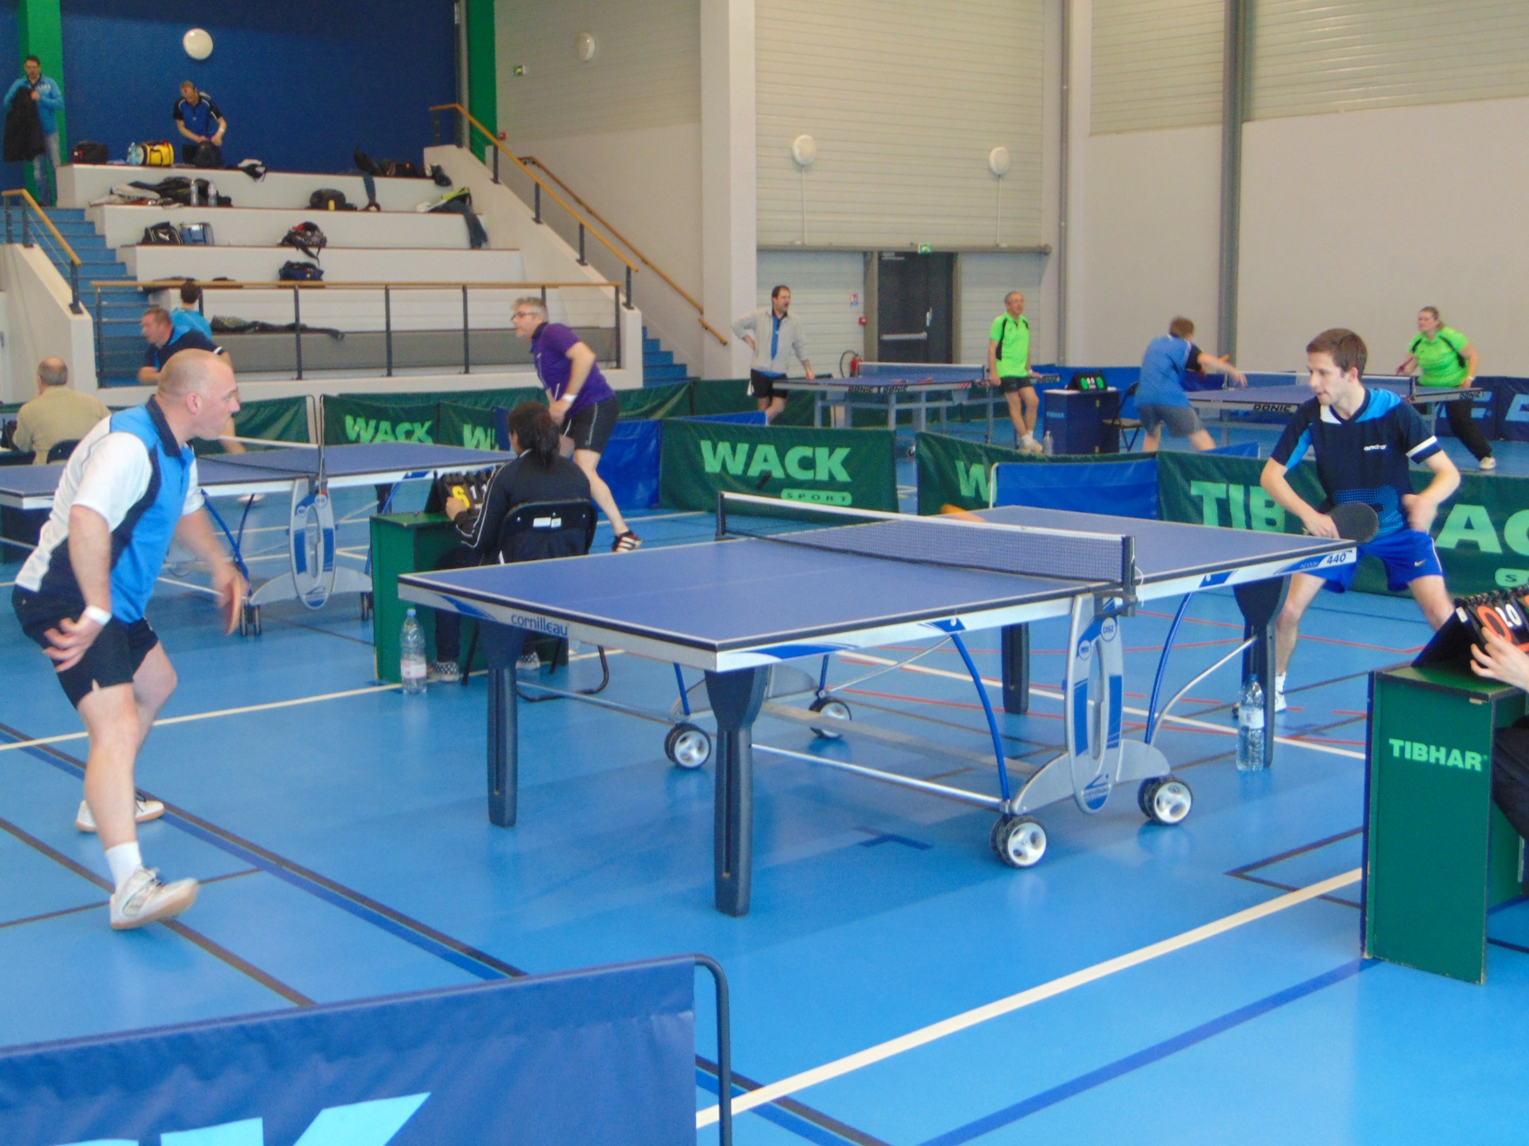



**Déroulement : de 8h30 à 19h sur 16 tables**

Restauration sur place (sandwichs, gâteaux, boissons…)

Clôture des inscriptions le **12 mai**

Renseignements, inscriptions : [magnyraquettes@hotmail.fr](mailto:magnyraquettes@hotmail.fr)

**4 Tableaux :**  
**A** : 500 à 899 pts  
**B** : 500 à 1299 pts  
**C** : Open Toutes Séries  
**D** : Doubles (limité à 2399 pts)

**Frais d’inscription :**  
Tableaux A, B et C : 6€ par tableau, 15€ les 3.  
Tableau D : 5€ par personne.

Visitez notre site : [www.lesraquettesdemagny.fr](http://www.lesraquettesdemagny.fr)